Quesiti

- Perché il pH del tampone ISO è 7,8? ..............................................................................................................................................................................................................................................................................................................

- Cosa dimostrano i risultati osservati nelle provette N. 1, 4 e 5?
…………………………………………………………………………………………………………………………………………………….……………………………………………………………………………………………………………………………………………………..

- Interrompere l’irraggiamento e lasciare al buio la provetta N.2. Osservare cosa accade e fornire una spiegazione del fenomeno osservato.
………………………………………………………………………………………………………………………………………………………………………………………………………………………………………………………………………………………………………………………………………………………………………………………………………………………………………………………………………………………………………………………………………………………………………………………………………………………………………..

- DCPIP, erbicidi e catena di trasporto elettronico foto sintetica

Molti erbicidi sono inibitori della fotosintesi. Il meccanismo di azione si basa sul fatto che questi composti vanno a interferire con la catena di trasporto degli elettroni, intercettandoli e riducendosi.
A livello del fotosistema II agisce il DCMU (diclorofenildimetilurea, nome commerciale Diuron), a livello del fotosistema I l’1-1'-dimetil-4-4'-bipiridinio dicloruro (nome commerciale Paraquat, che può agire anche come fonte di specie reattive dell’ossigeno una volta ridotto).

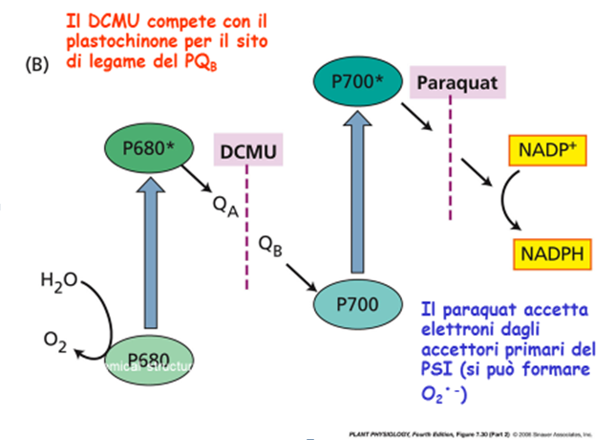

Figura tratta da Plant Physiology, Taiz and Zeiger, fourthedition, Sinauer.

Sulla base del potenziale redox della coppia DCPIPox/DCPIPrid (pari a +0.217 V), considerando l’uso eventuale degli erbicidi suddetti e la spiegazione del fenomeno osservato al quesito N.3, è possibile ipotizzare quale possa essere il punto della catena di trasporto in cui il DCPIP intercetta gli elettroni ?
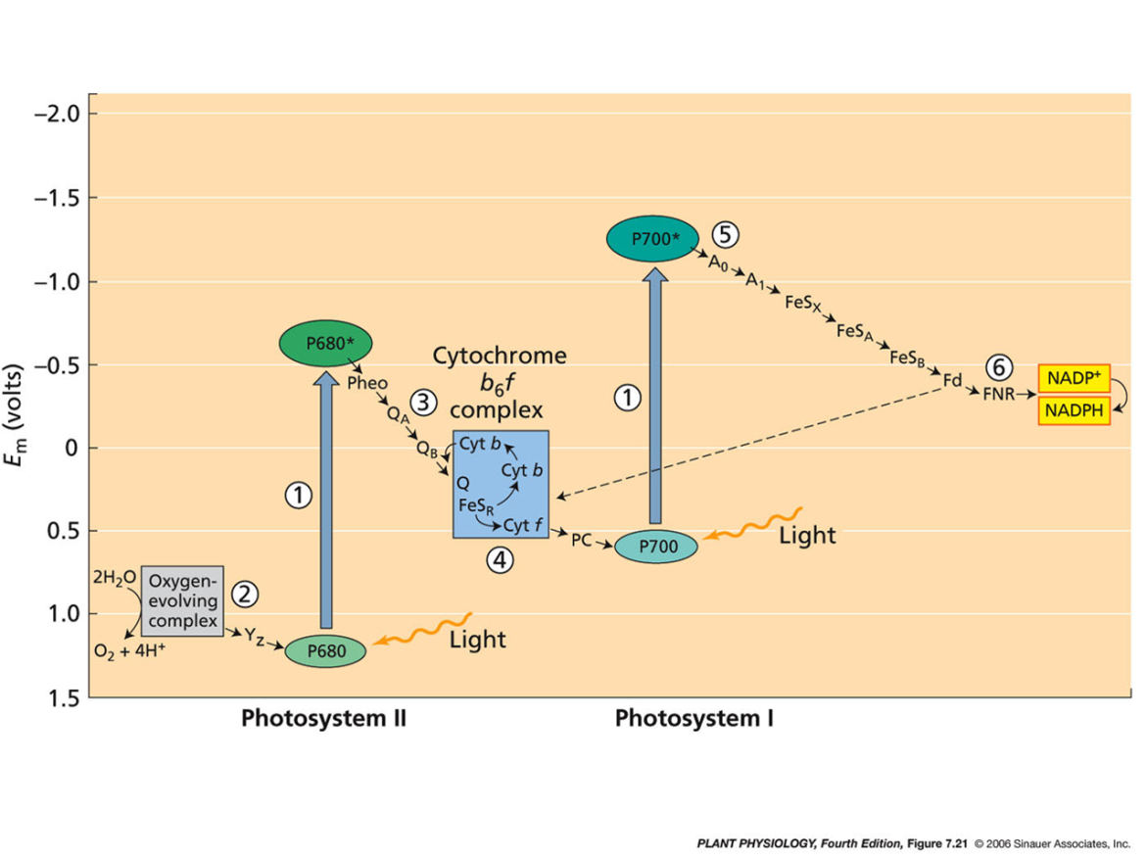
Figura tratta da Plant Physiology, Taiz and Zeiger, fourthedition, Sinauer.

Delinea un esperimento che sfrutti la reazione di Hill per risolvere il quesito.
…………………………………………………………………………………………………………………………………………………………………………………………………………………………………………………………………………………………………………………………………………………………………………………………………………………………………………………………………………………………………………………………………………………………………………………………………………………………………………………………………………………………………………………………………………………………………………………………………………………………………………………………………………………………………………………………………………………………………………………………………...............................................

